**图像处理综合实训任务书七**

一、实训题目

《基于OpenCV的学生证信息识别系统的设计和实现》

选择合适的算法，编写程序进行学号识别；制作交互式用户界面，实现一个能读入学生证图片并识别学号的系统，系统界面上需要对输入图像、识别结果等进行展示。并对实验结果进行分析，评价算法性能。

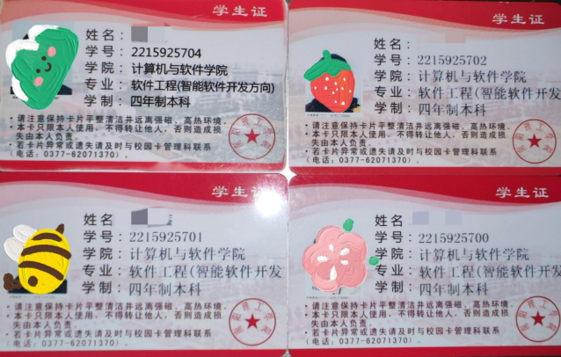

图6-1 待检测学生证

**二、任务要求**

本题目以手机拍摄的学生证图像为研究对象，主要利用？、？算法以及？等算法来实现以下目标。

（1）对输入的图像进行学号检测，标记出学号区域；

（2）提取学号特征，构建学号特征库；

（3）设计学号识别算法，实现对检测到的学号进行识别；

（4）制作学号识别系统界面（上图可参考）；

（5）要求自行设计方案、编写代码实现上述功能。

**注意事项**

**1、本次实训主要考察《数字图像处理》课程相关知识，主要解题部分必须使用数字图像处理相关技术。如非必要请不要使用《深度学习/机器学习/计算机视觉》等课程知识。**

**2、使用Python语言为系统开发语言。**

**3、可以自己编写算法实现，或调用OpenCV相关函数。**

**4、系统需要配以界面，可以是图形用户界面、Web、APP等任意形式。例如使用PyQt5、PySide2等制作GUI界面。系统界面的功能包括但不限于“选择图片”、“开始[分割/识别/或其它]”等。系统界面上需要展示的图像有“原始输入图像”，“[分割/识别/或其它]结果图”。**

**5、[可选]可选择至少两种方法/算法/模型进行对比实验，并对结果进行分析，评价不同算法方法/算法/模型的性能。此处可选择与深度学习方法进行对比。**

**6、**本题要求题目所给的四张学生证都要进行识别。

**三、项目基本要求**

**基本要求**

（1）深入理解数字图像处理基本理论，熟悉识别检测与识别的常用算法；

（2）独立设计并实现识别检测与识别系统，遵循软件开发流程；

（3）使用Python编程语言和OpenCV库编写代码，掌握相关函数的调用；

（4）对实验结果进行比较、分析，总结设计过程中遇到的问题和解决方案。

四、设计方法和基本原理

**1、问题描述（功能要求）**

根据实训要求，完成指定系统的开发，要求独立实现，条理清晰，主要（关键代码）须有详细注释，实训报告写清楚实现思路、过程及实验结果，并对实验结果进行分析和评价，图文并茂。

1）选择合适算法对学生证图片进行预处理，定位学号区域；

2）使用合适算法对学生证字符进行分割；

3）使用模板匹配对学生证进行识别；

4）记录相关实验数据。

**2、问题的解决方案**

1）完成相关模块和第三方库的安装配置；

2）读入图像；

3）使用学生证区域检测算法检测图像中的学号区域，并进行标记；

4）提取数字文字特征，构建特征库；

5）设计学号识别算法，对检测到的学号进行识别；

6）设计用户界面，展示检测结果和识别结果；

7）对实验结果进行分析和评价。

五、程序设计和调试

按照系统设计完成程序编写，并对系统功能进行测试和调试，保证系统正常运行。

**六、参考示例**

《。。》

链接

《。。》

链接

七、答辩与评分标准

1、功能实现（源文件）及答辩40分；

2、实训报告50分；

3、创新性、功能拓展10分。